SNT – Séquentialité – www.infoforall.fr (v1-30/11/2023)

SNT Python 2 – Programme

1 – Programme

La zone de programmation permet de taper des lignes d’instructions sans les exécuter immédiatement.

On sauvegarde le code-source (le texte) en lui donnant
→ un nom quelconque SAUF python, turtle, math qui sont des noms de modules déjà existants.
→ une extension .py

On lance ensuite à l’aide de la flèche verte et l’interpréteur va exécuter toutes vos lignes UNE par UNE.

Pour créer des programmes Python, nous utiliserons Thonny : gratuit et libre (on peut lire son code-source).
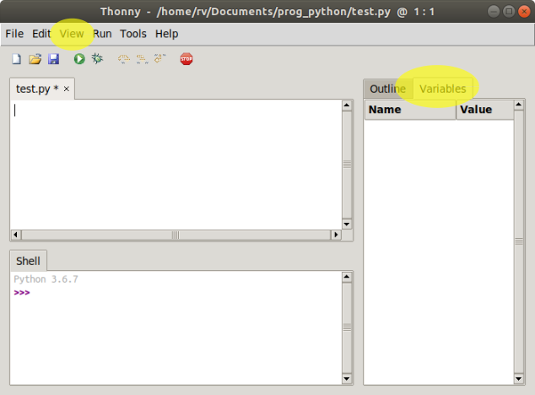
Zone de programmation

Permet de mettre du code enregistré en mémoire.
On active le programme en appuyant sur la flèche VERTE

Onglet des Variables

Permet d’observer directement le contenu en mémoire.

Zone interactive >>>
(console ou shell)
On tape des instructions qui s’éxécutent tout de suite mais une seule fois

2 – Memo Turtle

Fonction write() : Ecrire à l’endroit actuel.
Fonction dot(rayon) : Trace un point de rayon px à l’endroit actuel.
Fonction color(RBG) : Modifie la couleur via un code RGB :
color('#FF0000') pour rouge vif
color('#AA0000') pour rouge moins vif
color('#0000FF') pour bleu vif

Fonction goto(x, y) : Déplace le crayon en (x,y) en traçant si crayon posé
Fonction forward() : Avance tout droit de px en traçant si crayon posé.
Fonction left(angle) : Tourne de angle degrés vers la gauche.

Système d’axes : comme en math
→ Axe des abscisses : l’axe Ox, vers la droite
→ Axe des ordonnées : l’axe Oy, vers le haut
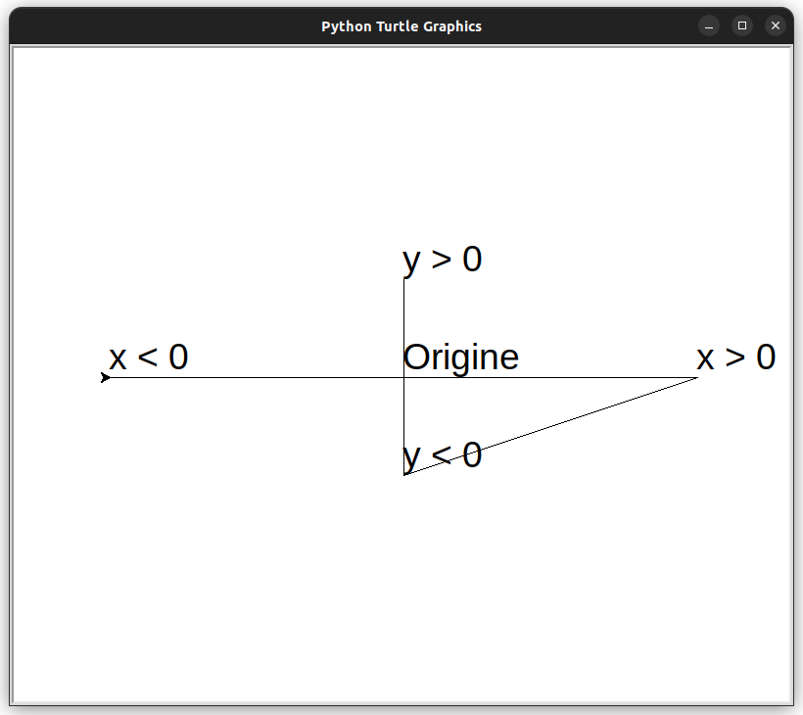

Exemple 1 :
from turtle import *
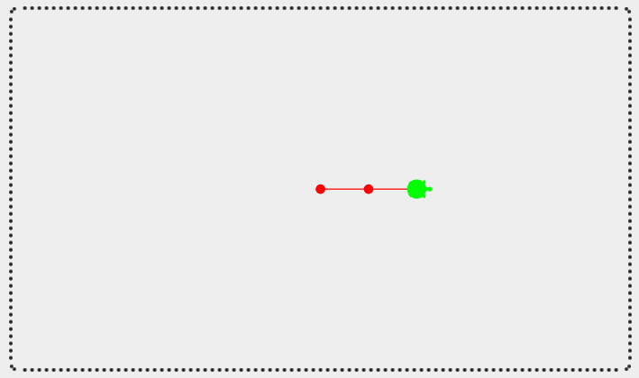
goto(0, 0)
color("#FF0000")
dot(10)
goto(50, 0)
dot(10)
goto(100, 0)
color("#00FF00")
dot(20)

Exemple 2 :
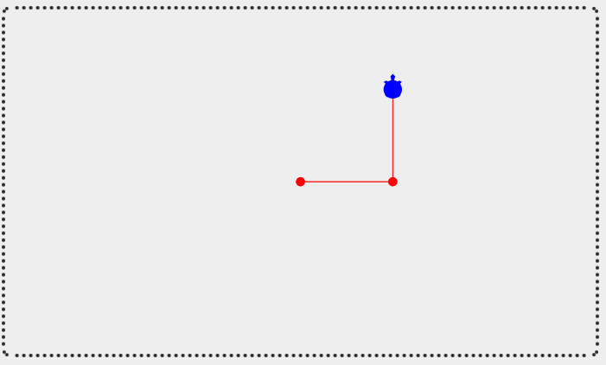
from turtle import *
goto(0, 0)
color("#FF0000")
dot(10)
forward(100)
dot(10)
left(90)
forward(100)
color("#0000FF")
dot(20)

Dessiner ce que va réaliser l’interpréteur ( 10 px = 1 cm sur papier)

from turtle import * from turtle import *
goto(0, 0) goto(0, 0)
color("#FF0000") color("#0000FF")
dot(5) dot(5)
goto(50, 0) left(90)
color("#000000") forward(30)
dot(10) dot(10)
goto(0,50) forward(30)
color("#00FF00") color("#FF0000")
dot(10) dot(10)
left(90)
forward(20)
dot(5)

2 – Memo Turtle

Fonction write() : Ecrire à l’endroit actuel.
Fonction dot(rayon) : Trace un point de rayon px à l’endroit actuel.
Fonction color(RBG) : Modifie la couleur via un code RGB :
color('#FF0000') pour rouge vif
color('#AA0000') pour rouge moins vif
color('#0000FF') pour bleu vif

Fonction goto(x, y) : Déplace le crayon en (x,y) en traçant si crayon posé
Fonction forward() : Avance tout droit de px en traçant si crayon posé.
Fonction left(angle) : Tourne de angle degrés vers la gauche.

Système d’axes : comme en math
→ Axe des abscisses : l’axe Ox, vers la droite
→ Axe des ordonnées : l’axe Oy, vers le haut

Dessiner ce que va réaliser l’interpréteur ( 10 px = 1 cm sur papier)

from turtle import *
goto(0, 0)
color("#FF0000")
dot(5)
goto(50, 0)
color("#000000")
dot(10)
goto(0,50)
color("#00FF00")
dot(10)

from turtle import *
goto(0, 0)
color("#0000FF")
dot(5)
left(90)
forward(30)
dot(10)
forward(30)
color("#FF0000")
dot(10)
left(90)
forward(20)
dot(5)

